管理体系审核记录表
过程与活动、  抽样计划 | 涉及  条款 | 受审核部门：质检部 主管领导：党云鸽 陪同人员：吴玉华 | 判定
 |  | 审核员：李京田 冯雪峥 审核时间：2021.1.19
涉及标准条款：
Q:5.3/6.1.2/6.2/8.6 ES:5.3/6.2/6.1.2/8.1/8.2
组织的岗位职责和权限 | QES5.3 | 本部门主要负责质量检验产品放行及相应环境和职业健康安全的运行控制。  与部门负责人沟通，了解本部门的职责权限，暂无变化。
目标及其实现的策划总要求 | QES6.2 | 提供《目标分解表》，主要目标有:  错检、漏检率0  固体废弃物分类处置率100%  火灾、爆炸事故为0；  部门分解目标与公司方针一致，可测量，已经完成。并传达到部门相关人员，必要时适时更新，目前无变化。
产品和服务的放行 | Q8.6 | - 采购检验：由质检部按照检验规程进行检验  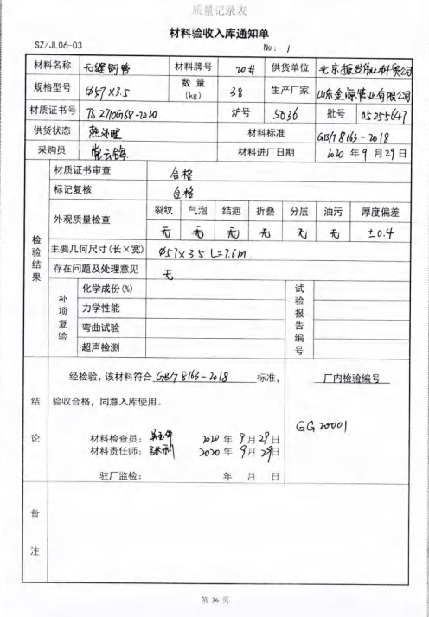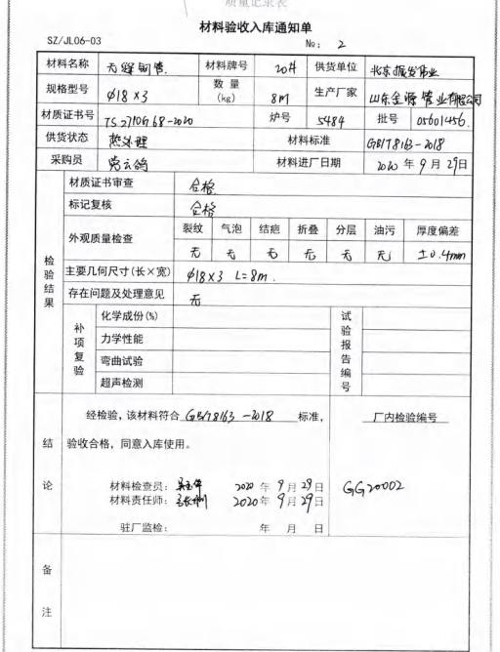  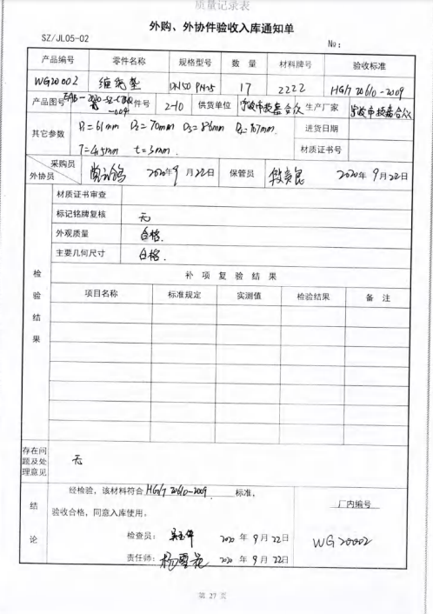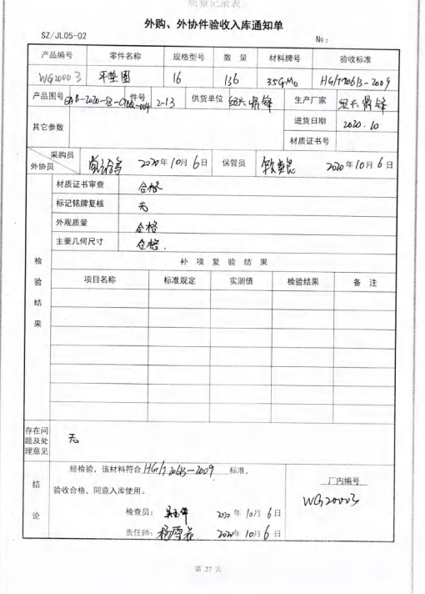  - 过程检验：见8.5.1审核记录，以及参见附件压力试验报告、焊缝检验报告、海南华盛项目无损检测报告-射线检测报告  3、成品放行：  抽1：高压撬装结构块检验报告 ，见附件  1、设备底座，地脚检查  1）地脚螺栓长度 地脚螺栓数量 地脚螺栓螺帽垫片规格材质  2）地脚孔大于地脚螺栓螺丝直径 固定滑动端符合图纸要求 大型设备地脚螺栓应配加大加厚垫片  3）地脚螺栓（螺杆）表面无油漆，无油迹，颜色标记位置位于螺柱柱体截面  4) 设备底座平整，每米误差5mm，总长误差10mm 5）底座开孔不能采用气割开孔，应当钻孔  6）底座开孔中心对角线尺寸，四孔关系为正四边形，两孔中心距按图纸，误差不超过±2mm  2、撬装结构块  1）撬块中的基座颜色同图纸相符  2）撬块中的各管口定位尺寸应与图纸相符  3）撬块中应当有设计合理的吊耳，吊耳重心位置合理  4）撬块底部及背面应当满焊  5）撬块中的管口标高，朝向，及法兰标准形式应与图纸相符  6）撬的框架与钢板材质强度及撬内支撑应合理 7）海油平台项目撬块底座应设有围堰  7）含集油盘的撬块应有污油排放口，排污口有防止堵塞的滤网，滤网便于拆卸  8）海油项目排污口，阀门下口，法兰处应当配盲板，螺纹处配丝堵  9）撬块中的仪表，电气电缆、配电箱、应铺设安装完工，完工后仪表应装箱  10）电缆槽盒出厂前用铁丝捆扎，到达现场电气试验完毕，使用不锈钢扎带捆扎  11）控制柜出厂前使用铁丝或钢丝绳拉纤，防止运输中控制柜底部螺丝脱落，拉纤时不应受力与控制柜防雨帽  12）石油项目循环泵撬灌浆孔的位置，应保证开孔数量可以灌满一个独立撬分区，位置应不影响设备运行，便于灌浆操作  13）撬块出厂已保温的应有运输防撞保护措施  14）撬块中管线及保温完毕管线应当标示介质流向  15）撬块设备设计相应的接地螺柱螺母  16）海油项目法兰跨接线，螺丝采用M6x20，材质不锈钢，打一个圈，使用6平方地线  17）石油项目使用16平方地线在法兰螺栓跨接，法兰螺栓数量低于5个时，需要使用地线跨接  18）同一批次时，各部位一致性应相同  4、保温、防腐  1）保温材质及保温层外的保护层应符合合同要求，同时保护层有阻燃防水性能  2）外保护板之间的连接应为搭接，搭接长度不应小于20mm，搭接处应采用钢板条压紧，以防雨水渗入  3）外保温螺钉、铆钉间距不宜大于200mm 4）不锈钢外保温保护膜出厂全部撕掉  5）外保温皮，连接处应用玻璃胶密封填充，水流自上搭接口流至下层  6）不锈钢保护层时，铆钉或保温钉材质应为不锈钢。优先使用铆钉  5、法兰、垫片、螺栓  1)发货区的所有非配对垫片、法兰、螺栓、石棉绳打木包装成为一件箱  螺栓数量按套计算，按套成箱  箱内每一类螺栓应当用袋、筒，箱分类包装或区分  包装袋上写有规格型号并与发货清单相符  2）锅炉及仪表的配对法兰、垫片、所有螺栓应配套齐全，安装完毕  3） 系统所有螺栓、螺母至少应提供5%的备用量  4）供货清单中应当包含螺栓、法兰、垫片、石棉绳，备用漆的清单  5）检查已安装螺栓长度，过长过短要更换  6）紧固件中，单头螺栓，双头螺栓，都安装垫片  7）35CrMo螺栓在螺栓和螺母上有标识；8.8级螺栓螺母上有标示  6、铭牌、包装运输、随机（设备）资料、  1）铭牌及铭牌支架的内容、材质、位置要经过采购方认可  2）成箱的货物，箱内应有防淋雨的包装与措施  3)设备、附件的法兰口，应有防护盖，纤维板、塑料薄膜，包扎封闭；仪表口应当有丝堵等防雨防堵措施  4）裸发的货物，应当使用薄膜塑料包装  5）出口项目设备撬块、附件的法兰口，烟道口，防护材料等级升高，统一标准  6）说明书、合格证、监检等资料，应统一发往公司总部  7）设备应有明显的起吊、防雨，防倾，重心、易碎等标志  制造方：森展节能设备制造（香河）有限公司
环境因素  危险源 | ES6.1.2 | 编制了《环境因素识别与评价控过程序》，采用是非判断法，规定重大环境因素评定。  提供《环境因素识别评价表》对生产和办公活动生命周期全过程分别进行排查，考虑了大气污染、噪声污染、土壤污染、水污染、废弃物污染、能源和资源消耗、火灾等方面；从过去、现在、将来三种时态；正常、异常和紧急三种。  J检验过程中的环境因素，除了本身在检验过程中的环境因素外，公司也识别了能够施加影响的供方和客户的环境因素。另外，在采购产品的使用寿命结束后处理和最终处置相关的潜在重大环境影响。本部门识别的各区域环境因素有：废气粉尘、废水排放、噪声排放、固体废弃物排放、潜在火灾、水电能源消耗等。重要环境因素经按影响程度识别有：火灾。  环境因素识别经核实基本齐全。  编制了《危险源辨识和风险评价程序》，采用危险源级别判定标准，规定不可接受风险判定。  提供《危险源辨识和风险评价表》对生产生产各过程和办公活动分别进行辨识，考虑了触电、职业病伤害、意外伤害、火灾等方面；从过去、现在、将来三种时态；正常、异常和紧急三种状态识别危险源。  本部门识别的各区域危险源有：触电、意外伤害、职业病、火灾、交通事故等。不可接受风险识别有：火灾、意外伤害。  危险源识别经核实基本齐全。
运行控制 | ES8.1 | 编制与环境、安全体系运行控制有关的文件有《环境运行控制程序》、《职业健康安全运行控制程序》、《相关方管理程序》等。  现场查见：  废水管控：检验过程无废水废液产生。生活污水排放政府污水管网统一集中处理。  废气管控：检验过程无废气产生。  噪声管控：检验过程选用了低噪声的设备和工具，同时在厂房内生产，加强设备的检查和维保，确保机械设备在正常工况下运行，周围无环境敏感点。  固废管控：检验过程中主要为拆包装袋，质检部将以上固废放置公司固定位置，积攒一定量后出售有处理能力的单位回收再利用；  资、能源管控：能源、资源消耗控制：在检验过程中合理安排避免无序、重复检验；现场杜绝用水跑冒滴漏，采用节水阀门和节能灯等节能设备。  产品周期的环境管控  公司从采用产品时已考虑了产品的环保性（包括其包装），生产过程中，严格按照环保等管理制度实施，控制好辅助材料的计量，避免浪费。  潜在火灾管控：办公区域配有消防栓、灭火器，均在有效期内，经了解未发生过触电和火灾事故。  职业健康安全管控：发放安全帽、工服、手套等劳保，并能穿戴。  提供公司与员工签订的劳动合同，见审核办公室该条款记录。  经了解公司为职工缴纳社保，见审核办公室该条款记录。  按有关程序和要求通报供方和顾客，采用〈告知函〉方式通报。查到相关方告知书。  经了解未发生相关方造成的环境污染以及职业健康安全问题情况。  运行控制基本有效。
应急准备和相应 | ES 8.2 | 参加综合部组织的应急培训和演练，详见审核综合部该条款记录。
说明：不符合标注N

